Ausgabe Buchclub 1975
Buchclubausgabe (z.B. Bertelsmann) (1975)
Comicfassung
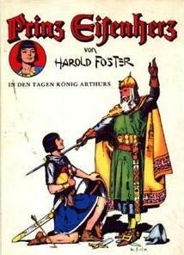Bertelsmann Cover
Die dreigeteilte Melzer-Farb-Ausgabe erschien 1975 als dicker Hardcover-Sammelband für Buchgemeinschaften. Der Titel: In den Tagen König Arthurs mit den Abenteuern Die Prophezeihung - Die Fee Morgana - Prinz Arne.
siehe auch:
Links hierher:

